Relatório Técnico para o Desenvolvimento de uma Aplicação Baseada no Jogo Batalha Naval
Arthur Moss (1250771), Diogo Teixeira (1250873),
Pedro Nascimento (1251355), Tiago Santos (1251486)

Turma 1DA – Grupo 4
1 Introdução
O objetivo deste projeto é desenvolver uma aplicação em C++ baseada no jogo Batalha Naval, utilizando, para isso, o conceito de programação orientada a objetos (OO), a aplicação deve correr diretamente na consola (terminal). Este relatório servirá de base para o desenvolvimento da aplicação.
Além de cobrir apenas o jogo, este projeto aceitará diferentes dificuldades, guardará as estatísticas dos jogadores para exibir num ranking e num menu de estatísticas e será fácil utilizar, através de comandos simples no teclado.
2 Glossário
Term or Expression (EN) | Termo ou Expressão (PT) | Descrição (Definição e Informação)
Water | Água | Uma quadrícula em que não se encontra nenhum navio ou um disparo que falhou o navio inimigo
Fleet | Frota | O conjunto dos 5 navios que cada jogador possui
Player | Jogador | A pessoa que está a participar na partida
Game | Jogo | Partida de Batalha Naval
Ship | Navio | Uma embarcação que ocupa várias quadrículas no tabuleiro
Orientation | Orientação | A posição do navio (vertical ou horizontal)
Grid | Quadrícula | Cada uma das 100 quadrículas que formam o tabuleiro
Board | Tabuleiro | O mapa 10x10 onde se colocam navios e se marcam tiros
Shot | Tiro | Um disparo que acertou num navio inimigo
Victory | Vitória | O estado alcançado quando um jogador afunda toda a frota inimiga

3 Modelo de Domínio
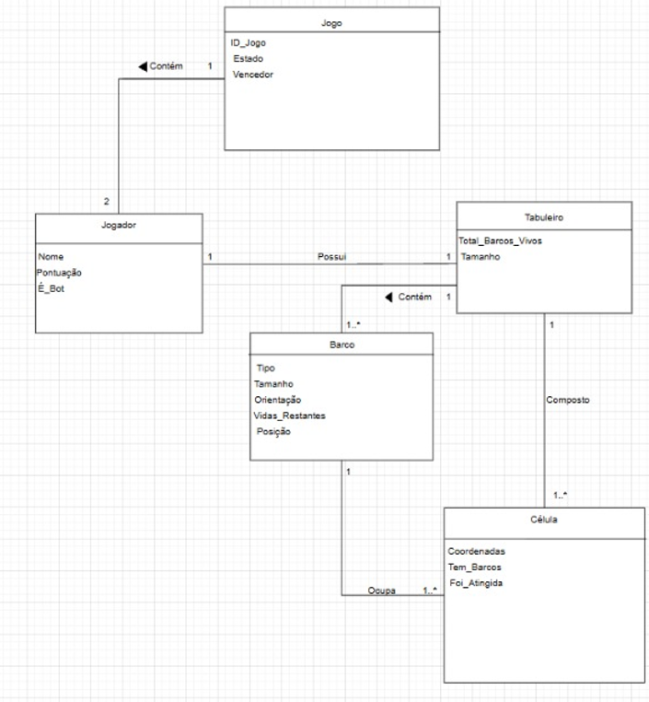
Figura 1. Modelo de domínio que será utilizado no desenvolvimento da aplicação
4 Histórias do Utilizador
- Como jogador, quero escolher entre jogar contra o computador ou contra outro jogador local, para adaptar a minha experiência de jogo.
Critérios de aceitação:
  - O sistema deve apresentar um menu inicial com as opções Jogador vs. Jogador e Jogador vs. Computador;
  - Ao selecionar a opção Jogador vs. Jogador, o sistema deve pedir a introdução de dois utilizadores;
  - Ao selecionar a opção Jogador vs. Computador, o sistema deve iniciar a partida.
- Como jogador, quero escolher o nível de dificuldade do jogo, para testar as minhas capacidades;
Critérios de aceitação:
  - A seleção da dificuldade deve estar disponível apenas no modo Jogador vs. Computador;
  - O sistema deve conter dois níveis de dificuldade:
    - Fácil: A IA realiza disparos aleatórios;
    - Difícil: A IA realiza disparos próximos de barcos atingidos até afundá-los.
- Como jogador, quero posicionar os meus barcos no tabuleiro, para preparar a minha estratégia antes do jogo começar;
Critérios de aceitação:
  - O sistema deve pedir que o jogador introduza a coordenada de origem e a direção para cada barco;
  - O sistema deve validar se o barco encontra-se dentro dos limites do tabuleiro (10x10) e se não sobrepõe nenhum outro barco;
  - O sistema deve apresentar uma mensagem de erro caso o barco esteja fora dos limites do tabuleiro ou exista sobreposição de barcos.
- Como jogador, quero escolher as coordenadas de ataque, para destruir a frota inimiga;
Critérios de aceitação:
  - O sistema deve validar se a coordenada introduzida encontra-se dentro dos limites do tabuleiro;
  - O sistema deve impedir ataques em coordenadas já atingidas, solicitando outra coordenada;
  - Após cada tiro o sistema deve fornecer um feedback visual (tabuleiros) e textual (“Água”, “Atingido” ou Afundado”).
- Como jogador, quero visualizar o estado atual do meu tabuleiro e do adversário, para acompanhar o progresso da partida e planejar os próximos ataques;
Critérios de aceitação:
  - O sistema deve exibir o tabuleiro do jogador (posições dos barcos e ataques sofridos) e o tabuleiro do adversário (apenas com as posições atacadas pelo jogador).
- Como jogador, quero consultar o meu histórico de estatísticas, para acompanhar a minha evolução no jogo;
Critérios de aceitação:
  - O sistema deve calcular e exibir o tempo de jogo total, número de vitórias/derrotas e a taxa de precisão.
- Como jogador, quero visualizar o ranking, para comparar o meu desempenho com o de outros jogadores.
Critérios de aceitação:
  - O sistema deve guardar as estatísticas de cada jogador e exibir um ranking em ordem decrescente, dependendo da estatística selecionada.
5 Requisitos
5.1 Requisitos Funcionais
5.1.1 Especificação de Casos de Uso
UC 1 - Registrar Jogador
Descrição | Adiciona um novo perfil ao sistema
Pré-condição | O nickname escolhido não deve existir no sistema
Pós-condição | O utilizador passa a ter um perfil no sistema
Caminho principal | - O utilizador seleciona a opção (“Não tenho perfil”)  - O sistema solicita o nickname  - O utilizador insere o nickname  - O sistema verifica se o nickname é único e cumpre o limite de caracteres  - O sistema armazena o nickname novo e retorna sucesso
Caminho Alternativo | - O sistema deteta que o nickname já existe, informa o erro e solicita um novo nickname.

UC 2 – Registar com Perfil Existente
Descrição | Adiciona um novo perfil ao sistema
Pré-condição | O nickname escolhido não deve existir no sistema
Pós-condição | O utilizador passa a ter um perfil no sistema
Caminho principal | - O utilizador seleciona a opção (“Tenho perfil”)  - O sistema solicita o nickname  - O utilizador insere o nickname  - O sistema verifica se o nickname existe  - O sistema abre o menu princiapl
Caminho Alternativo | - O sistema deteta que o nickname não existe, informa o erro e solicita o nickname novamente.

UC 3 - Consultar Ranking
Descrição | Exibe a tabela classificativa baseada no desempenho dos utilizadores
Pré-condição | Deve existir pelo menos um jogador registado
Pós-condição | O ranking é exibido
Caminho principal | - O utilizador solicita a visualização do ranking  - O sistema pergunta que tipo de ranking o utilizador quer visualizar (número de vitórias ou taxa de precisão).  - O sistema acede à base de dados de utilizadores  - O sistema ordena os perfis, por ordem decrescente, com base no tipo de dados selecionado pelo utilizador  - O sistema imprime o ranking  - O sistema retorna ao menu principal
Caminho Alternativo | - O sistema informa que ainda não existem dados para gerar o ranking e retorna ao menu principal

UC 4 - Visualizar Estatísticas Individuais
Descrição | Exibe o histórico de estatísticas do jogador com sessão iniciada
Pré-condição | O utilizador deve estar no menu principal
Pós-condição | As estatísticas são imprimidas no ecrã
Caminho principal | - O utilizador seleciona "Estatísticas"  - O sistema lê os dados (vitórias, derrotas, tiros dados, tiros acertados, tiros falhados, tempo de jogo e taxa de precisão) do utilizador registrado  - O sistema imprimi as estatísticas

UC 5 - Consultar Ajuda e Regras
Descrição | Apresenta um manual rápido de como jogar e os símbolos utilizados no tabuleiro
Pré-condição | O utilizador deve estar no menu principal
Pós-condição | O utilizador visualiza as instruções
Caminho principal | - O utilizador seleciona "Ajuda e Regras"  - O sistema exibe a legenda dos símbolos (ex: ~ = Água, # = Navio, X = Tiro certeiro, 0 = Tiro na água)  - O sistema explica as regras do jogo  - O utilizador regressa ao menu principal
Caminho Alternativo | - O utilizador insere um comando inválido, o sistema indica o erro e pergunta novamente

UC 6 - Configurar Partida
Descrição | Define os parâmetros iniciais (modo e dificuldade) antes do início do jogo
Pré-condição | O utilizador deve estar no menu principal
Pós-condição | Os parâmetros da partida são definidos
Caminho principal | - O utilizador seleciona "Iniciar Jogo"  - O sistema solicita a escolha do modo (Jogador vs. Jogador ou Jogador vs. Computador)  - O utilizador seleciona o modo desejado  - O sistema solicita o nível de dificuldade (Fácil ou Difícil)  - O sistema confirma as definições e inicia o UC 7
Caminho Alternativo | - O utilizador insere um comando inválido, o sistema indica o erro e pergunta novamente  - O utilizador insere um comando inválido, o sistema indica o erro e pergunta novamente

UC 7 - Desenhar Tabuleiro
Descrição | Desenha a interface visual do jogo
Pré-condição | Existe uma partida ativa
Pós-condição | O tabuleiro é impresso para o utilizador
Caminho principal | - O sistema limpa o terminal  - O sistema imprime as letras A-J  - O sistema percorre a matriz do tabuleiro e imprime os caracteres (~ para água, # para navio).

UC 8 - Posicionar Navios
Descrição | Permite ao utilizador colocar cada navio da sua frota no tabuleiro
Pré-condição | O UC 7 está terminado
Pós-condição | Todos os navios estão posicionados no tabuleiro
Caminho principal | - O sistema imprime a lista de navios a posicionar e o tabuleiro  - O utilizador seleciona o navio que quer posicionar  - O utilizador indica a coordenada (ex: A1) e a orientação (Horizontal ou Vertical)  - O sistema valida a posição (UC 10)  - O sistema atualiza o tabuleiro do utilizador  - O sistema repete o processo até acabar a frota
Caminho Alternativo | - O sistema informa que o navio ultrapassa os limites do tabuleiro ou sobrepõe outro navio e solicita novos dados

UC 9 - Posicionamento Automático de Navios
Descrição | O sistema coloca os navios de forma aleatória para o utilizador
Pré-condição | O modo de jogo já foi selecionado
Pós-condição | Todos os navios do utilizador ficam posicionados no tabuleiro
Caminho principal | - O utilizador seleciona a opção "Posicionamento Automático"  - O sistema gera coordenadas e orientações aleatórias para um dos navios da lista  - O sistema valida a posição (usando as regras do UC 10)  - O sistema repete o mesmo processo (1-3) até que todos os navios estejam posicionados  - O sistema imprime o tabuleiro finalizado ao utilizador
Caminho Alternativo | - O utilizador insere um comando inválido, o sistema indica o erro e pergunta novamente

UC 10 - Validar Posicionamento de Navio
Descrição | Verifica se um navio pode ser colocado numa determinada posição
Pré-condição | Coordenada, orientação e tipo de navio fornecidos
Pós-condição | O sistema retorna Válido ou Inválido
Caminho principal | - O sistema verifica quantas célula o navio selecionado pelo utilizador ocupa  - O sistema verifica se as células estão dentro da matriz (10x10)  - O sistema verifica se as células estão vazias  - O sistema retorna "Válido"
Caminho Alternativo | - Se o navio estiver fora dos limites do tabuleiro, o sistema retorna "Inválido" e o motivo do erro  - Se o navio se sobrepor a outro, o Sistema retorna “Inválido” e o motivo do erro

UC 11 - Efetuar Jogada
Descrição | O utilizador escolhe uma coordenada para atacar o adversário
Pré-condição | A partida já começou e é o turno do utilizador
Pós-condição | O estado da célula no tabuleiro adversário é alterado
Caminho principal | - O sistema solicita uma coordenada de ataque  - O utilizador insere a coordenada  - O sistema verifica o conteúdo da célula inimiga na coordenada indicada pelo utilizador  - O sistema regista "Tiro" (se acertar) ou "Água" (se falhar)  - O sistema atualiza o tabuleiro do adversário e passa o turno
Caminho Alternativo | - O sistema avisa que a coordenada já foi atacada e pede uma nova coordenada

UC 12 - Verificar Condição de Vitória
Descrição | Analisa se o jogo deve terminar após um disparo
Pré-condição | Um disparo foi efetuado com sucesso (UC 11)
Pós-condição | O jogo termina ou continua para o próximo turno
Caminho principal | - O sistema verifica se ainda restam partes de navios no tabuleiro atingido  - O sistema confirma que todos os navios foram afundados  - O sistema declara o vencedor e encerra a partida  - O sistema atualiza as estatísticas individuais
Caminho Alternativo | - O sistema deteta que ainda há navios restantes e prossegue para o próximo turno

5.1.2 Fluxograma
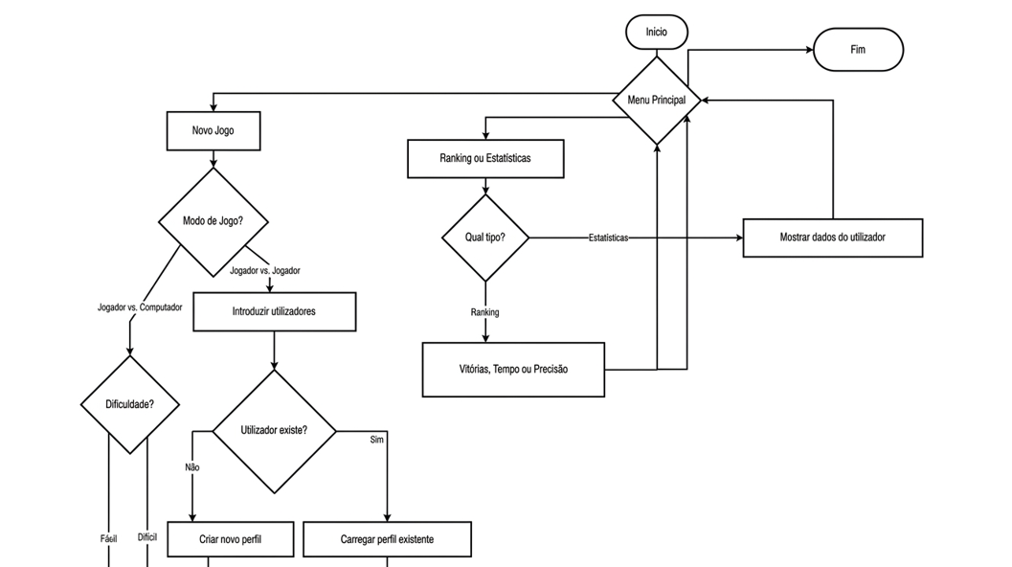
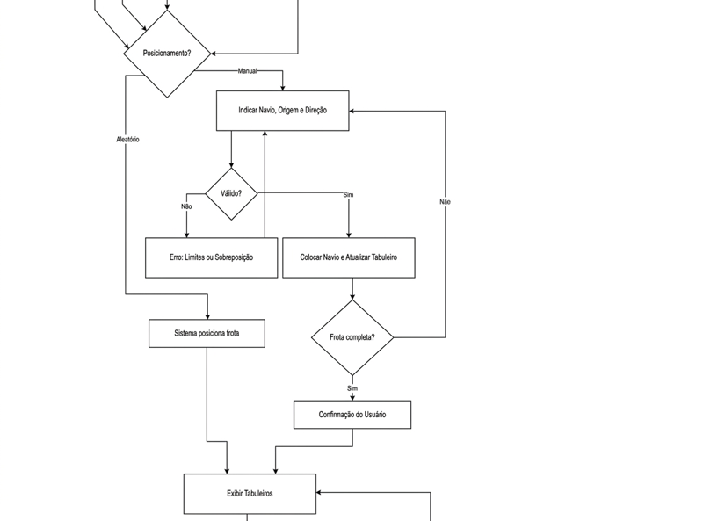
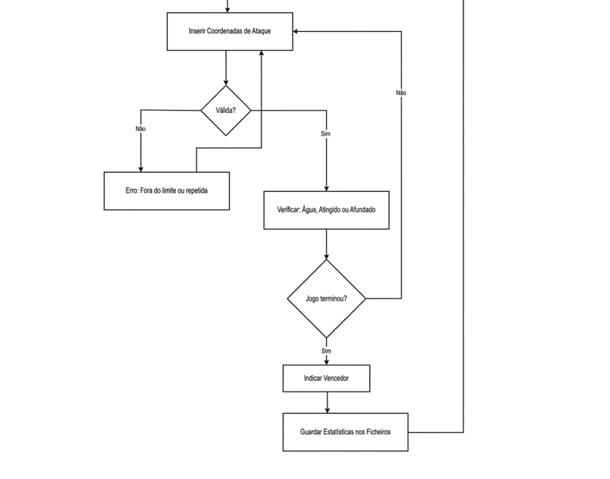
Figura 2. Fluxograma que será utilizado no desenvolvimento da aplicação
5.2 Requisitos não Funcionais

5.2.1 Funcionalidade
O sistema deve ter uma página de ajuda, no menu principal. Essa página deve explicar como funciona o jogo, de forma detalhada e clara. Ela deve mostrar como o jogador deve inserir as coordenadas para disparar e uma legenda para os símbolos presentes no tabuleiro, como a água, os navios, os tiros errados e os navios que foram atingidos.
5.2.2 Usabilidade
- Utilização de caracteres distintos e intuitivos para representação no tabuleiro: ~ (água), # (navio), X (navio atingido), 0 (tiro que acertou a água).
- O formato que o utilizador insere as coordenadas (por exemplo, "Linha, Coluna") é sempre o mesmo ao longo de todos os menus e rondas.
- Exibição de mensagens de erro claras quando o utilizador tenta disparar para uma coordenada que já foi atingida ou que está fora dos limites do tabuleiro.
- O tabuleiro impresso na consola deve ter as linhas e colunas sempre identificadas por letras de A a J nas linhas e números de 1 a 10 nas colunas.
- O sistema deve aceitar tanto minúsculas como maiúsculas, por exemplo escrever “A 1” ou “a 1” deve ser o mesmo e ambos funcionam.
- O sistema deve limpar o ecrã da consola entre cada ronda, exibindo apenas a informação relevante para ronda atual.
6 Conclusão
Para concluir, este relatório será o guia fundamental para o desenvolvimento da aplicação. Será através dele que garantiremos que o projeto não se foque apenas na mecânica de jogo, mas também em outras funcionalidades como o sistema de ranking e as estatísticas individuais.
7 Referências
1. Sousa, P.B., Requirements Engineering, (2025)
2. Sousa, P.B., Freitas, C., Requirements Engineering/Analysis, (2025)

